МУНИЦИПАЛЬНОЕ КАЗЕННОЕ ОБЩЕОБРАЗОВАТЕЛЬНОЕ УЧРЕЖДЕНИЕ «ДИБГАШИНСКАЯ СРЕДНЯЯ ОБЩЕОБРАЗОВАТЕЛЬНАЯ ШКОЛА имени С. Рабаданова»
с. ДИБГАШИ ДАХАДАЕВСКОГО РАЙОНА РЕСПУБЛИКИ ДАГЕСТАН
368581 с. Дибгаши. эл. почта: aminat 323@mail.ru тел. 8909-483-20-94

ОГРН 1020500942802 ИНН/КПП 051101001 / 0511003450
Портфолио школы
Школа в нашем селе была открыта в 1928-1929гг. Первыми учителями были даргинский поэт из с. Чумли Муртазалиев Адам, кумык Сулейман, дибгашинцы Джалилов Омар, Разаков Навруз, Даитов Багомед,Магомедов Рабадан,Арсланов Бахмуд,Рабаданов Мухтар,Омарова Хамисаба,Маммаев Гаджи,кищинец Сулейманов Хасбан и другие.
Школа до 1962 года располагалась в частном доме.
В 1962 году была построена новая школа на средства колхоза. В 1974 году была построена школа с паровым отоплением. Число учащихся увеличивалось из года в год, в 1959 году насчитывалось 107.
В 1967-1968 г. Дибгашинская восьмилетняя школа была преобразована в среднюю. В начале 80-ых годов число учащихся перевалило за 300.
Сейчас в школе учатся 86 учащихся, они занимаются в новой типовой школе. Их учат около 20 учителей.
В нашей школе работали более 20-ти русских учителей. Дибгашинцы помнят их поименно.
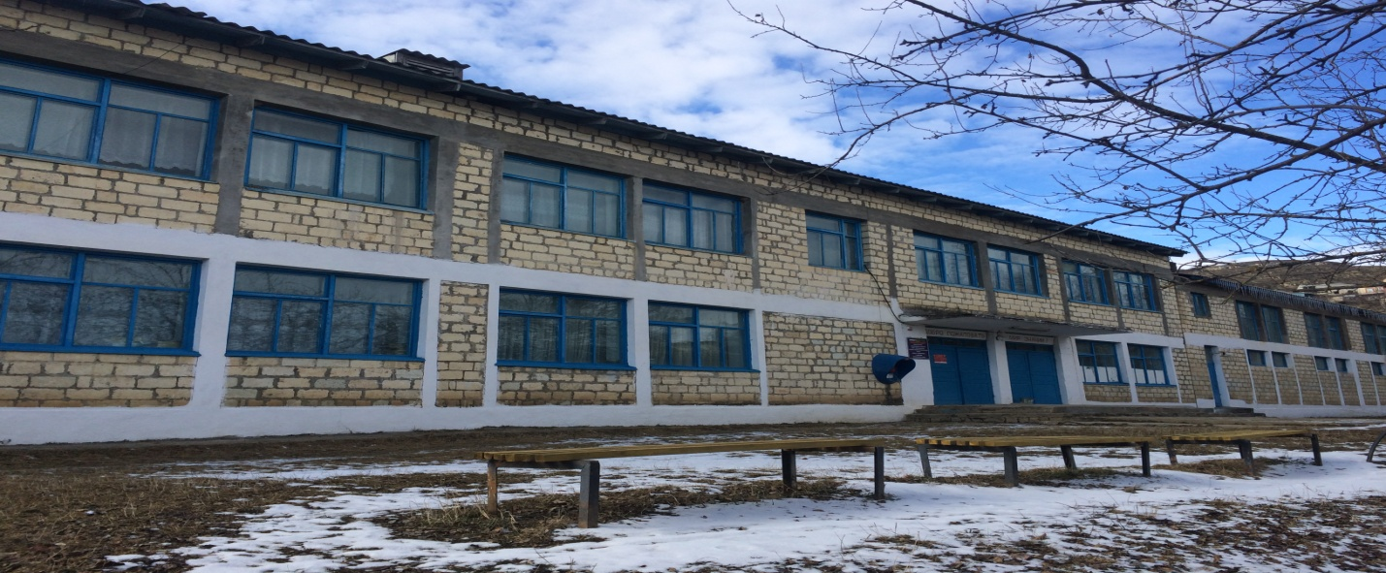

Учителя: Магомедов М-З., Чупанова П. И., Маммаева М. Г.,Ибрагимова Б. С.,.Арсланбекова Х. Т, Амирханов К. М., Ибрагимов Г. Г.,Хасбулатов А. Х., Маммаева А. А. Магомедова И.М, Кадиева М. М. Омарова У. Д..Магомедов М-Ш., Алиева П. С., Кадиева П. К. ,Магомедова Р. Г., Гаджиалиева А., Булатова Э. Р, Ибрагимов К. М., Ибрагимова А. М. Омарова П. Г. Арсланбекова М. Т.
С 2008 года директором школы работает Магомедов Магомедзагир Магомедович
Зам. директора по УВР – Чупанова Патимат Ибрагимовна
Зам. директора по ВР – Маммаева Муъминат Гаджиевна
Выпускники нашей школы учатся в Медицинской академии, в Дагестанских университетах, в военных училищах и в различных филиалах высших учебных заведений России.
МКОУ "Дибгашинская СОШ имени С. Рабаданова»- одна из школ внедряющих инновационные образовательные программы, в рамках приоритетного национального проекта «Новая школа России».
Педагогический коллектив состоит из 22 педагога- с высшим образованием 17 человек, со средним специальным образованием 5 человек
Звание почетного работника общего образования РФ с 2010.12 года имеет два педагога – учитель истории и обществознания Магомедов Магомелзагир Магомедович и учитель родного языка и литературы – Ибрагимов Гаджи Гаджиевич
Из 22 педагогических работника высшую квалификационную категорию имеют 11 человек, первую квалификационную категорию имеют 6 учителей и соответствие занимаемой должности _5_ педагогов.
За последние пять лет 2 выпускника школы удостоены наград Серебряная медаль и Золотая медаль «За особые успехи в учении». Это: Магомедова Маисат Расуловна и Багомедов Магомед Алиевич.

Внеклассная работа включает в себя активное и успешное участие школьников в спортивно-массовых и различного уровня конкурсных мероприятиях.
МКОУ "Дибгашинская СОШ." участвовало в муниципальных 24 конкурсах, где заняла в 11 конкурсах различные призовые места.

На районных предметных олимпиадах наши учащиеся заняли 11 призовых мест:
№ | Ф.И.О.  учащихся | Предмет | Занятое  место | Класс
1 | Абакаров Абдулла | Математика | 1 | 10
2 | Гаджиалиева  Диана | история | 1 | 8
3 | Маммаев Амирбек | история | 3 | 11
4 | Гасанова  Заза | экология | 1 | 8
5 | Маммаев  Амирбек | физика | 1 | 11
6 | Абакаров Абдулла | Информатика | 1 | 10
7 | Мустапаев  Иса | Информатика | 3 | 11
8 | Алиев  Абдулла | ОБЖ | 2 | 11
9 | Маммаев  Амирбек | История Дагестана | 3 | 11
10 Ибрагимов история Д 2 10
Магомед
11 Сулейманов физика 2 9
Магомед

Директор школы ________________/М. М. Магомедов/

